Cours Mécanique de Voiture
Partie 2
Edité par « King Planet »

Moteur
Piston
Suspension
Refroidissement
Métrologie

Moteur - Fonctionnement
Cycle de Beau de Rochas
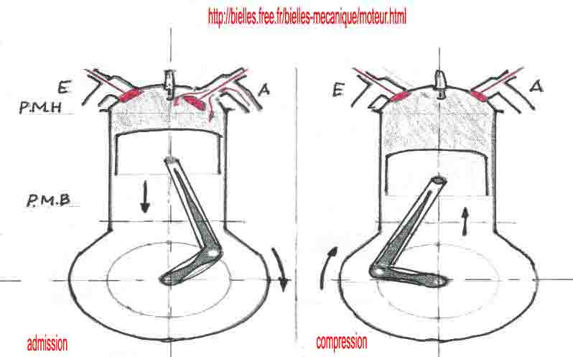
Temps | ADMISSION | COMPRESSION
Piston | Le piston va du PMH au PMB | Va du PMB au PMH
Soupape D'admission | La soupape d'admission est ouvertes | Fermé
Soupape D'échappement | Fermé | Fermé
Bougie
Evolution des gaz | Les gaz frais pénètrent dans le cylindre | Les gaz frais sont comprimés
Rotation du vilebrequin | Inertie | Inertie
Travail | Résistance | Résistance
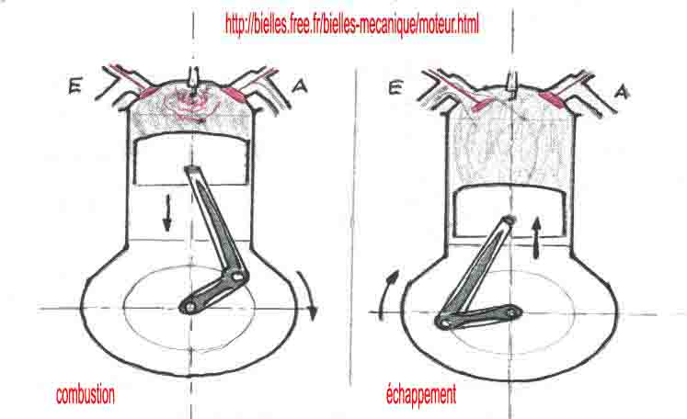

Temps | Combustion détente | Echappement des gaz brûlés
Piston | Va du PMH au PMB | Va du PMB au PMH
Soupape D'admission | Fermées | Soupape d'admission fermée
Soupape D'échappement | Fermé | Ouvertes
Bougie | Production d'étincelles
Evolution des gaz | Combustion et détentent des gaz | Les gaz brûlés sont évacués par la remontée du piston
Rotation du vilebrequin | Est entraîné | Inertie
Travail | Moteur travail | Résistance
Le bloc moteur:
Fabrication:
Matière: Fonte spéciale ou alliage léger (à base d'aluminium)
Obtention: Par moulage
Usinage: par rabotage, alésage, taraudage, réctification
Forme:
A= du nombre de cylindre : soupape latérale
B= du mode de distribution : soupape en tête (culbuté)
C= du mode de refroidissement : par air, par liquide
D= de la disposition des cylindres: en ligne, verticale incliné, horizontale, en V, en Flattwin ( à plat)
Disposition des cylindres:
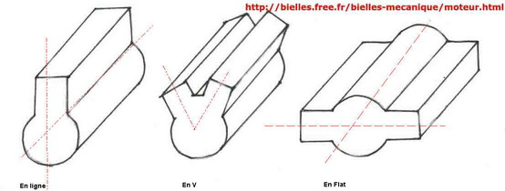
Montage des chemises:
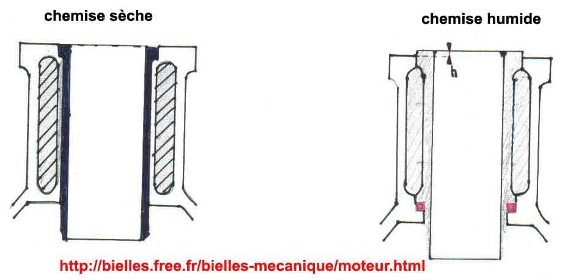
h= Dépassement de la chemise par rapport au plan de joint du bloc moteur ( quelques dixièmes de mm)
C'est un fourreau en fonte ou en acier emmanché dans le bloc  après avoir été refroidis à l'air liquide ou à l'azote liquide | C'est un fourreau en fonte ou acier d'une épaisseur plus importante que la chemise sèche  elle repose sur un joint d'étanchéité (joint d'embase) elle est en contact direct avec l'eau
Usure des cylindres:
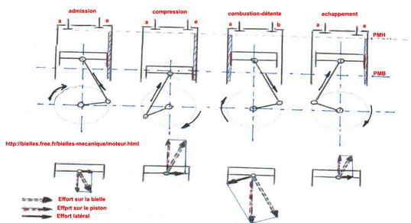
Usures | Causes | Remèdes
Conicités | Dus aux coups de feux combustion détente | Traitement thermique et emploi de métaux très résistant pour l'élaborations des cylindres
Ovalisations | Frottement du piston dans le cylindre | Lubrification du cylindre, chromage des chemises, emploi de matériaux résistant et coéfficient de frottement des pistons faibles
 | Basculement du piston au temps moteur | Déport de l'axe des pistons côté bielle montante, ( augmente l'effort latéral)
 | Frottement à la combustion détente côté bielle, pour les trois temps | Axe du cylindre déporté du côté de la bielle descendante et emploi aussi d'une bielle plus longue (rare)
Usure et remedes:
Remedes contre l'excentration de l'ovalisation
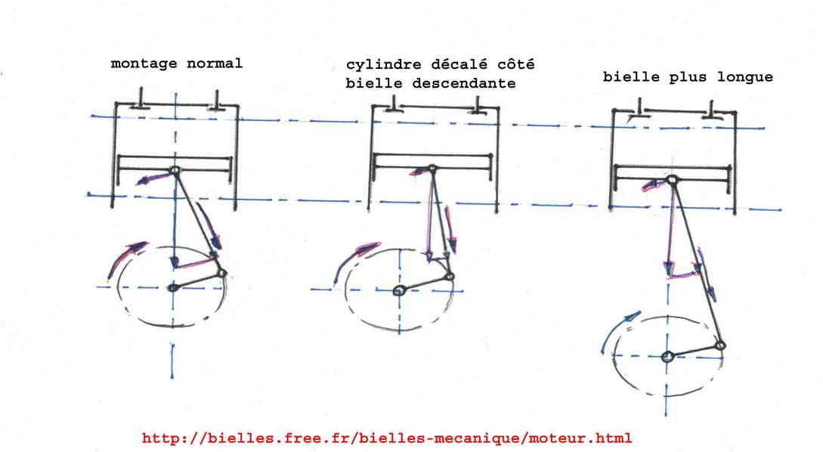
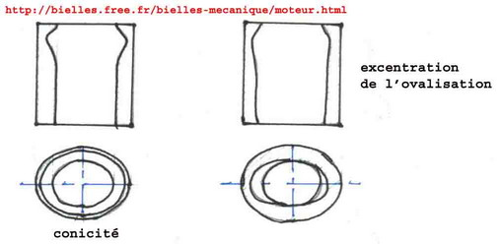
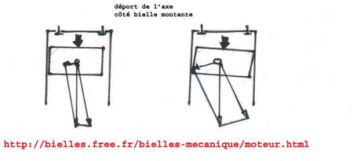
Basculement du piston
Le déport augmente la force latérale, mais les frottements et l'usure sont réparties sur les deux côtés du cylindre
La culasse:
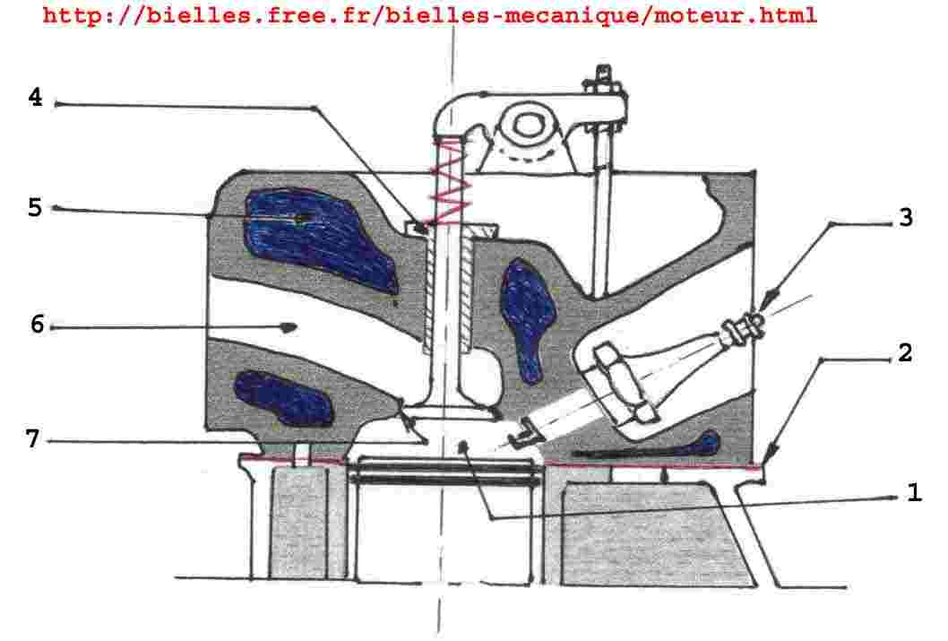
rep | désignation | rôle | remarques
1 | Chambre de combustion  ( espace morte) | Espace dans lesquels les gaz sont comprimés et enflammés | Peut avoir différents forment
2 | Joint de culasse | Assure l'étanchéité entre la culasse et le bloc cylindres | Composés de cuivre ou acier plus amiante ou amiante armé (amiante plus utilisé)
3 | Bougie d'allumage | Enflamme le mélange gazeux au moment précis | Vissée sur la culasse
4 | Guides de soupape | Assure le guidage de la soupape | Rapporté
5 | Conduit du circuit de refroidissement | Permet la circulation du liquide de refroidissement | Remplacé par des ailettets dans le cas de refroidissement par air
6 | Conduit des gaz | Permettent l'admission des gaz frais et l'évacuation des gaz brûlés | Réalisé en fonderie avec la culasse
7 | Sièges de soupapes | Assure l'appuis et l'étanchéité de la soupape | Ils sont rapportés
Formes des Chambres:
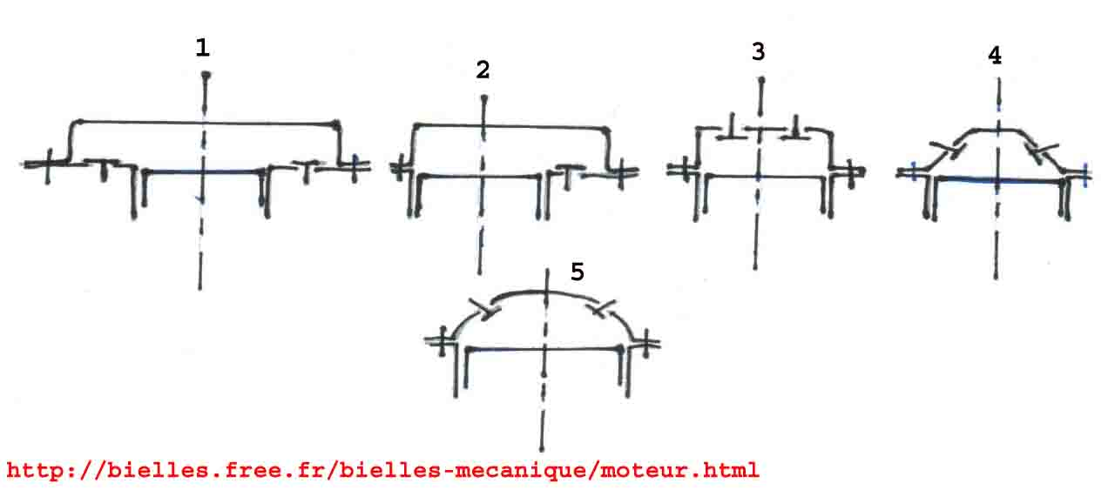
rep | désignation | remarques
1 | Chambre en T | Très peut utilisé car mauvaise turbulence donc mauvaise combustion et distribution complexe
2 | Chambre en L | Légère amélioration de la chambre en T la turbulence reste encore faible mais la distribution est moins complexe ( 1seul arbre à came)
3 | chambre en I | très bon remplissage ( les gaz frais tombent dans la chambre) elle a une très bonne turbulence et une distribution par soupape en tête
4 | Chambre en toit | Montage des soupapes d'un diamètre plus grand et donc remplissage améliorer un meilleur balayage des gaz et une distribution par soupape en tête
5 | Chambre Hémisphérique | Très bonne turbulence, très bon remplissage, très bonne combustion et une distribution par soupape en tête

Les parties mobiles:
Le Piston:
Constitution:
- Coulé en alliage (alpax)
- Coulé en fonte ( très rare)
Conditions à remplir:
- Résistant et rigide, subit des pressions de 40 à 50 bars
- Bien ajusté : un jeu trop grand ( usure)
un jeu insuffisant ( grippage)
- étanche dans le cylindre ( segments)
- léger
- bien guidé ( hauteur de jupe)
- soumis à des frottements minimums (graissage, usinage)
- posséder une bonne conductibilité thermique
- éviter les points chauds
- permettre des taux de compression élevés
- améliorer le graissage
Organisation
Différents type de pistons
Concus pour limiter la dilatation
- piston monobloc
- piston constitué d'un alliage à haute teneur en silicium, ayant un très faible coefficient de dilatation
- piston thermostatique
- piston elliptique
- piston à jupe indépendante
- piston élastique à jupe fendue
L'axe de piston:
rôle: assurer la liaison, piston bielle
Organisation Tube en acier cémenté, trempé, rectifié, il travaille à la flexion
Les segments
Rôle : assurer l'étanchéité entre cylindre et piston, répartir l'huile de graissage
Constitution:
En fonte douce
en acier ( segments spéciaux)
Qualités:
- élastique ( étanchéité et montage)
- résistant
- bon conducteur de la chaleur
- faible coefficient de frottement
Bielle:
Constitution: Elle est matricée
- en acier
- en alliage léger ( rare et coûteux)
- titane ( compétition)
travail à la flexion et à la compression
Montages particuliers:
- bielle à fourche et bielle plate (moteur) en V ou à plat)
- bielle déportée ( moteur plus compact)
Le vilebrequin:
Constitution: Il est forgé ou matricé en acier ou en fonte ( coulé)
il subit des efforts de torsions et de flexions
Conditions à remplir:
- rigide et résistant
- d'un faible encombrement
- bien équilibré
- Concus de façon à respecter la régularité cyclique
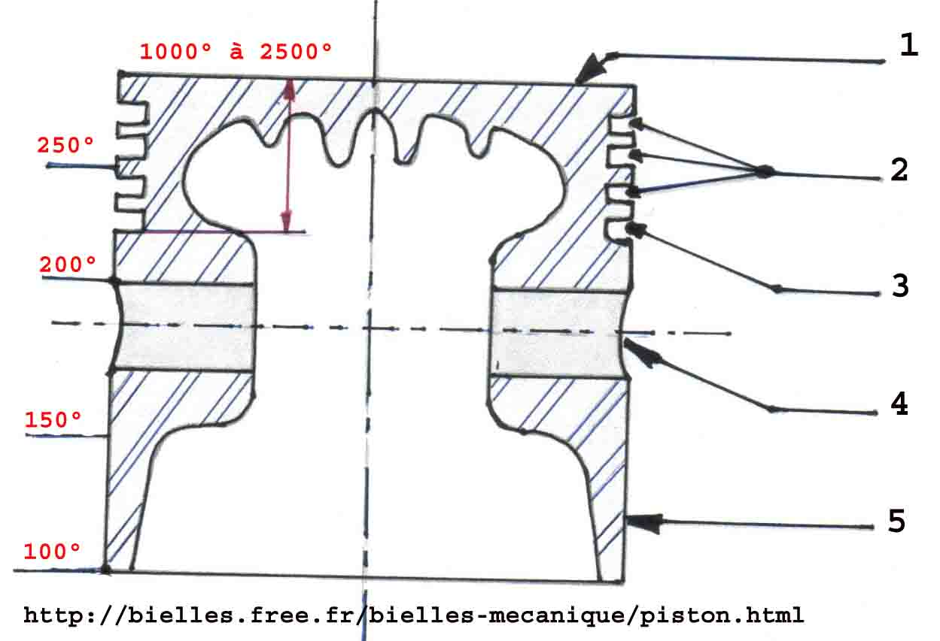
rep | désignation | rôle | remarques
1 | Fond de la tête | reçoit la poussée des gaz | Le fond peut être plat ou concave ou convexe, l'intérieur est nervuré pour augmenter la résistance pour améliorer et le refroidissement
2 | Gorges | reçoivent les segments d'étanchéité | le segment d'étanchéité supérieur est appelé segment de feu
3 | Gorge inférieur | elle reçoit le segment racleur d'huile ( appelé aussi segment régulateur d'huile) | sont en nombre et de forme variable
4 | Bossage | reçoivent l'axe du piston | ils sont renforcés pour résister aux efforts de fonctionnement
5 | Jupe | assure le guidage | dans certain cas elle est fendu
Montage de l'axe:
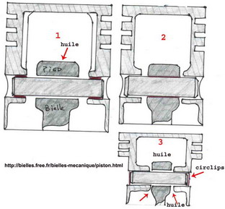
rep | Montage de l'axe | Observation
1 | Fixe dans les bossages et libres dans le pied de bielle | Graissage par le pied de bielle
2 | Fixe dans le pied, libre dans les bossages | Graissage par retombé d'huile
3 | Libre dans les bossages et libre dans le pied de bielle | L'axe est maintenu en translation par des circlips
Formes de pistons:
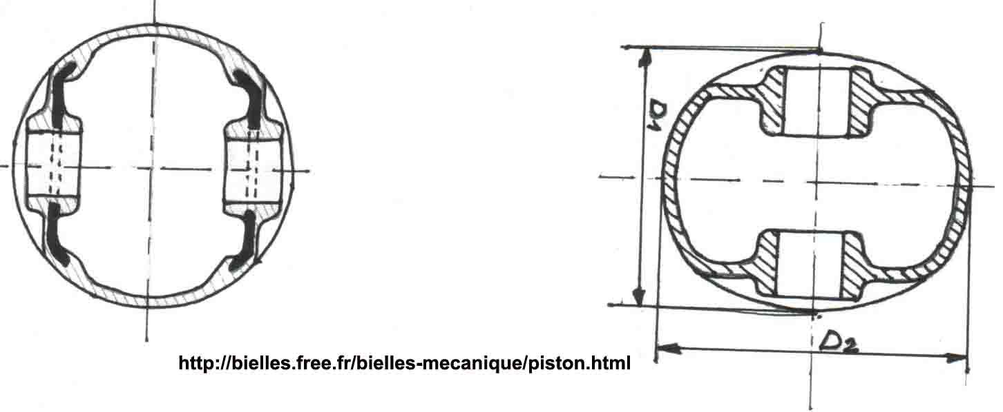
Piston thermostatique | Piston elliptique

des entretoises et des couronnes en métal Invar ( acier+nickel) sont noyé dans le métal  constituant les bossages et la tête et réduisant ainsi la dilatation | La partie qui possède le + de métal ce dilate+ fortement la dimension de l'ellipse est minimum au niveau des bossages D2= + petit D1
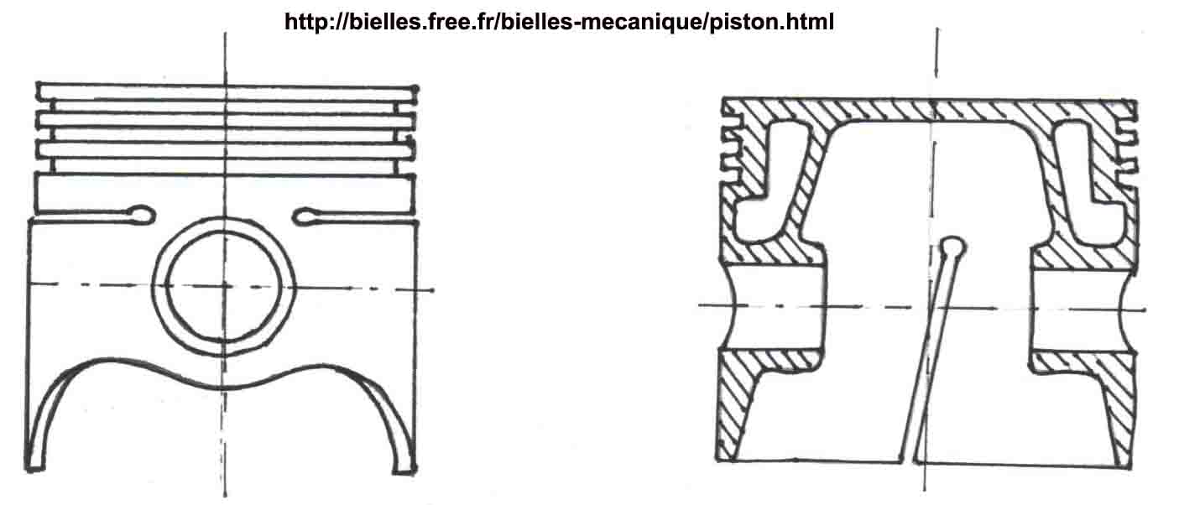
Piston à jupe indépendante | Piston à jupe fendue ( à élastique)

La tête et la jupe sont nettement séparées, leur liaison n'est assuré que par les bossages au diamètre de la tête est inférieur au diamètre de la jupe à cause de la différence de dilatation | La jupe est fendue de manière à permettre à celle ci de suivre les variations de dilatation, au montage la fente de la jupe est placée côté bielle descendante, opposée à la réaction latérale en raison de la fragilité du piston à ce niveau
les segments:
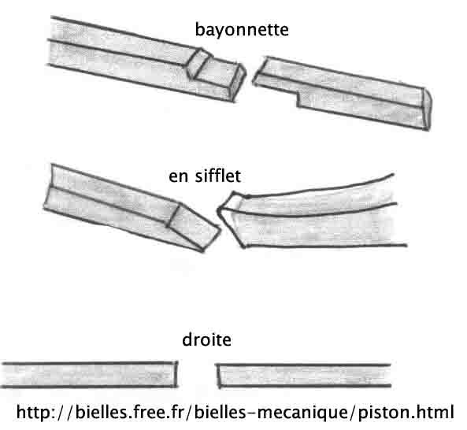
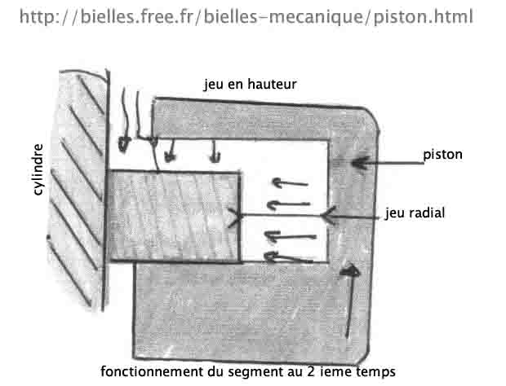
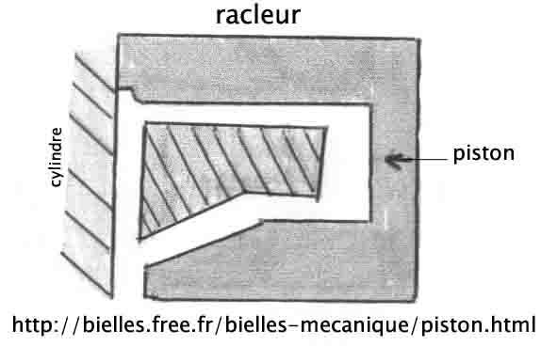
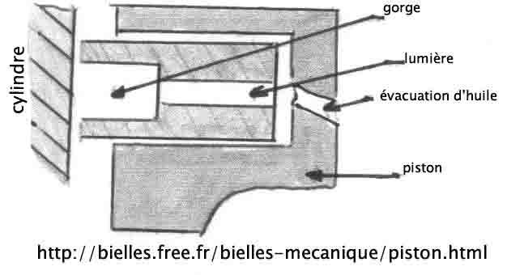
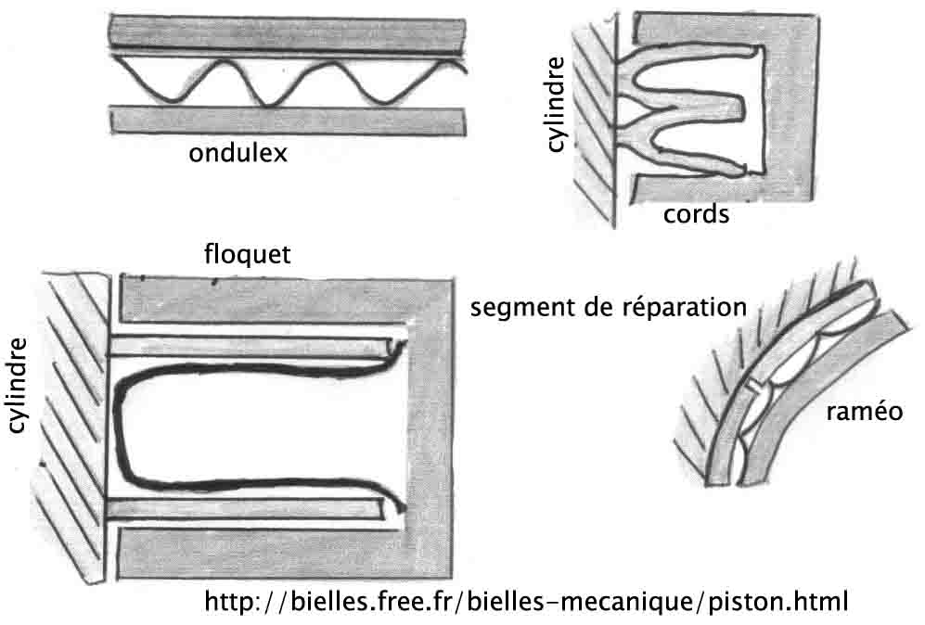

La suspension:
Rôle: Assurer le confort des passagers, protéger les organes du véhicule, et absorber les vibrations, améliorer la tenue de route du véhicule (appuie constant des roue au sol
Organes constituant la suspension:
Les éléments déformable élastique (ressorts,blocs, gaz)
Les amortisseurs,
Les stabilisateurs (barres stabilisatrice),
Les barres anti-dévers,
Les pneumatiques,
Les sièges
La force: Masse maximum que peut supporter un ressort sans entraîner sa déformation permanente
Etude mécanique de la suspension
On sépare le véhicule de la façon suivante
Le poids suspendu (P.S) Cadre, moteur, boite de vitesses ,pont moteur, (éventuellement ) carrosserie, passagers, chargement
Le poids non suspendu (P.N.S)
- Les pneumatiques,
- Les freins (éventuellement)
- Le pont moteur (éventuellement)
Les éléments reliants le P.S au P.N.S
- La suspension,
- Les organes de liaison (arbres de transmission-organes de poussée et de réaction)
Influence du P.N.S
Le PNS communique ses impulsions au PS, il faut donc que le rapport PNS soit le plus faible possible pour cette influence ne soit pas PS importante
Remarques: facilité de réaliser des suspensions sur véhicule lourd
(Rapport PNS faible)
PS
Intérêt du pont suspendu sur véhicule léger pour diminuer le PNS
Influence des pneumatiques
Ils doivent absorber les irrégularités de la route et non rebondir ( d'ou l'intérêt du pneumatique basse pression)
Influence du siège
Il doit participer à l'amortissement des oscilliations du PS
Conclusion: Le confort d'une suspension est fonction:
- De la fléxibilité des ressorts,
- De l'éfficacité des amortisseurs,
- Du rapport PNS le plus faible possible
PS
- Des pneumatiques,
- Des sièges
Mouvement caractéristiques du P.S
Tangage ou galop Oscillation longitudinales autour d'un axe horizontal et transversal
Roulis Oscillation transversale autour d'un axe horizontal et longitudinal
Lacet Oscillation autour d'un axe vertical
Coup de raquette Mouvement vertical rapide
Dévers Inclinaison de la caisse dans les virages
Remarques Le montage de roues indépendantes, l'emploi de barres stabilisatrices et de barres anti-dévers limitent ces mouvements
Les éléments déformable
Les ressorts à lames
Organisation Empilement de lames en acier au silicium et manganèse, assemblées par un bouton central (étoquiau), Des étriers empêchent les lames de se mettre en éventail
Disposition du ressort
- Montage longitudinal
- Montage transversal
Les ressorts hélicoïdaux Fil en acier au silicium et au manganèse enroulé en hélice cylindrique
Fonctionnement tension du fil et rapprochement des spires
Les barres de torsion Barre en acier au chrome de silicium, munie de canelures ou de pans à ses extrémités pour permettre son encrage sur:
- le boîtier d'encrage de la caisse
- le bras de suspension
Montage de la barre de torsion
- longitudinal (montage avant)
- transversal (montage arrière)
Avantages - suspension à réaction rapide (tenue de route)
- légère,
- réglage (hauteur sous caisse)
- nécessite aucun entretien
- silencieuse,
- faible encombrement
Les amortisseurs:
Rôles Diminuer la durée des oscillations du PS en freinant l'amplitude de ces oscillations
Classifications
Suivant leur mode d'action
- Simple effet: freine une seule course en général
- Double effet: agit uniformément sur les deux courses du ressort (compression, détente)
Combiné ou différentiel
Agit sur les deux courses avec une prépondérance sur la détente (le plus employé)
Amortisseurs réglables: 3 positions, 1 position neutre
Double effet: position souples, position dure, Roni-Sachs
Suivant leur mode de fonctionnement
- A frottement sec
- A frottement visqueux
Amortisseurs à frottement sec
Ils sont à double effet et peuvent être réglables:
- amortisseurs à bras,
- amortisseur téléscopique
Amortisseurs à frottement visqueux ou hydraulique
Ils sont à double effet, quelquefois combinées et parfois réglable
Amortisseurs hydrauliques téléscopiques
- Bi-tube
- Monotube
Remarque: les amortisseurs hydrauliques téléscopiques comportent un dispositif de compensation qui tient compte de la diminution ou de l'augmentation du volume de la chambre provoqué par le déplacement de la tige du piston.
But: La période d'oscillation T (environ 1/101) est fonction en grande partie du PS et de la fléxibilité du ressort, Si la charge augmente dans de fortes proportions la période T varie, ce qui nuit au confort de la suspension. Il faut donc afin de préserver le confort diminuer la flexibilité du ressort lorsque la charge augmente
Les roues indépendantes
Conditions à remplir: Les roues doivent se déplacer dans un plan vertical, les angles de direction ne doivent pas être modifiés , en cas de rupture de l'élément déformable de la suspension, l'orientation des roues et leur maintient au cadre doivent être assuré
Réalisations:
- Montage par parallélogramme,
- Montage par quadrilatère à bras de leviers inégaux,
- Montage par renvoi de sonnette,
- Montage par chandelle
La barre stabilisatrice:
Répartir les efforts de la suspension dans le montage des roues indépendantes
Avantages: - tenue de route, confort
Caracteristiques des ressorts:
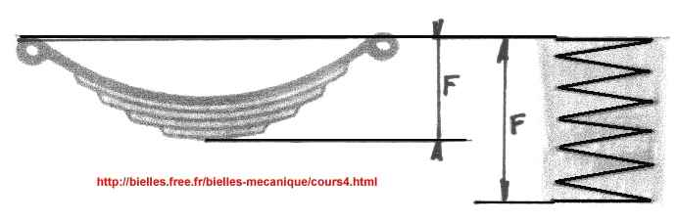
La flèche (f) : Différence entre la hauteur à l'état libre et la hauteur sous-charge
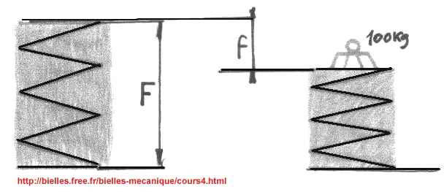
La flexibilité: Rapport de la flèche du ressort sur la charge provoquant cette flèche c'est l'inverse de la raideur
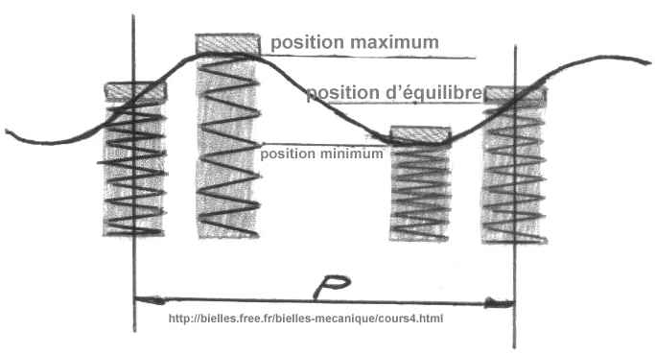
La periode d'oscillation: Temps mis par le ressort pour retourner à la position équilibre après cette déformé aux maximum elle est constante
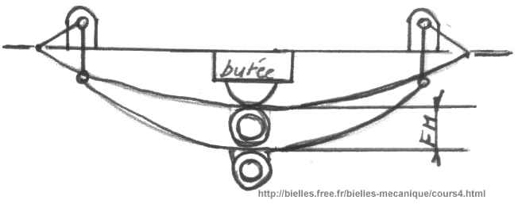
La flèche maximum: Hauteur de déformation maximum aux dessus de la position d'équilibre autorisé le montage du ressort sur le véhicule
Mouvement du poids suspendu:
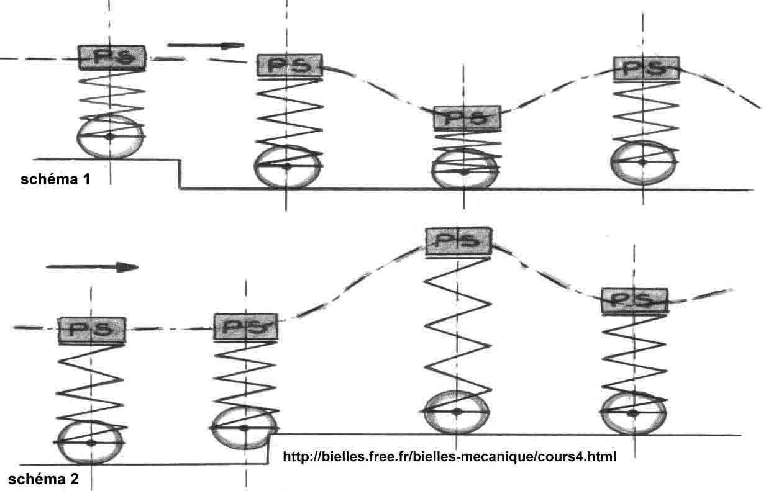
Schéma 1: La roue est projetée sur le sol, par son inertie le PS conserve sensiblement sa trajectoire: le PS tombe, le ressort se comprime le pneumatique s'écrase la force du ressort commence à devenir supérieur aux PS est donc renvoyé entraînant le PNS qui renforce la projection du PS
Schéma 2:
Le PS conserve sensiblement ça trajectoire, le ressort se comprime, la force du ressort renvoient le PS vers le haut, le PS chute comprime le ressort qui se détend de nouveau
Conclusion: Le mouvement du PS à la forme d'une sinusoïde donc la période détermine le confort ou l'inconfort d'une suspension
Necessité de l'amortisseur:
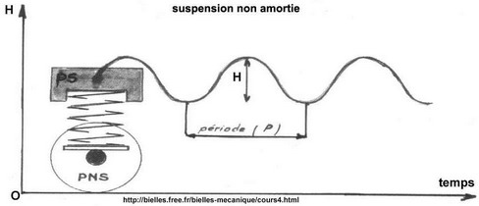
Schéma 2:
Schéma 1: Les oscillations du PS on une période constante et amplitude H, qui est fonction de la hauteur de l'obstacle
Schéma 2: Les amortisseurs ont pour effet de freiner l'amplitude de ces oscillations la période reste la même
Le ressort à lames:
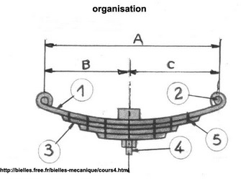
1 | Lame maîtresse
2 | Oeil de montage
3 | lame sous-maîtresse
4 | Boulon étoquiau
5 | Les étriers
Caracteristiques
A= longueur du ressort démonté
BC= l'entraxe de B peut être différent de C nombre de lame, les lames se définissent par leur largeur et leurs épaisseurs
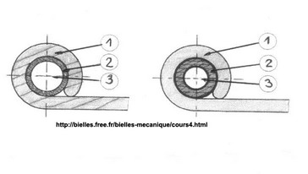
1) œil de la lame maîtresse  2) bague en bronze  3) axe en acier tourillonnant | 1) œil de la lame maîtresse  2) silentbloc  3) axe fixé dans le silentbloc
Fixation du ressort au cadre (montage longitudinal):
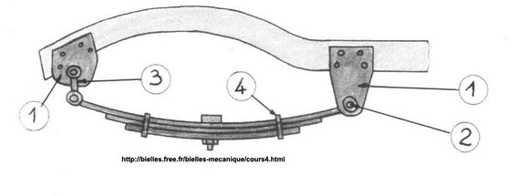
1 | Main du ressort et rivet ou boulonné
2 | Point fixe ressort
3 | Jumelle permettant son allongement
4 | Les étriers
Les essieux:
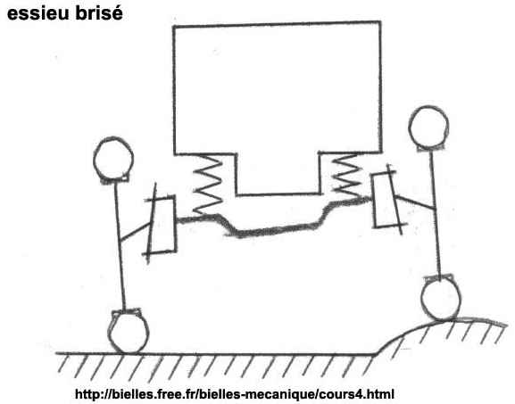
Avec un essieu brisé, la réaction d'une roue ce fait sentir sur l'autre, ce qui nuit au confort et à la tenue de route
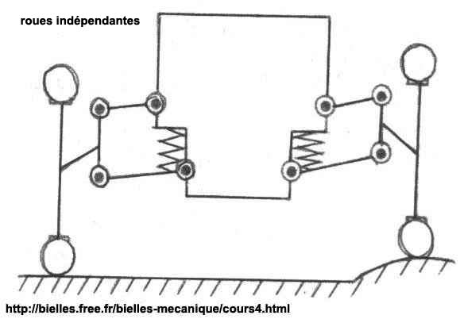
Les roues indépendantes évitent cet inconvénient, les axes de pivot sont montés à l'extrémité des bras de suspension et articulé sur le cadre
Montage ressort:
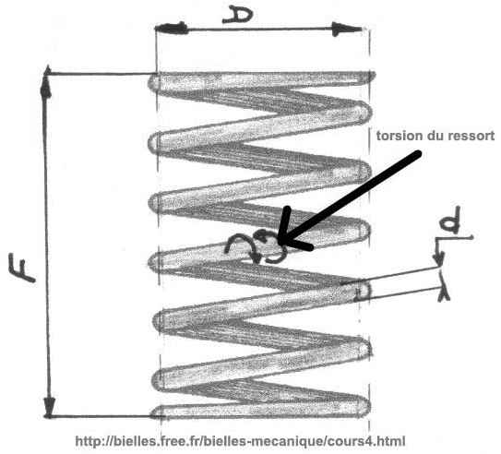
d= diamètre du fil, D= diamètre du ressort
F= flèche
Un ressort hélicoïdal se carectérise par le nombre de spires par unité de longueur
Montage du ressort hélicoïdal:
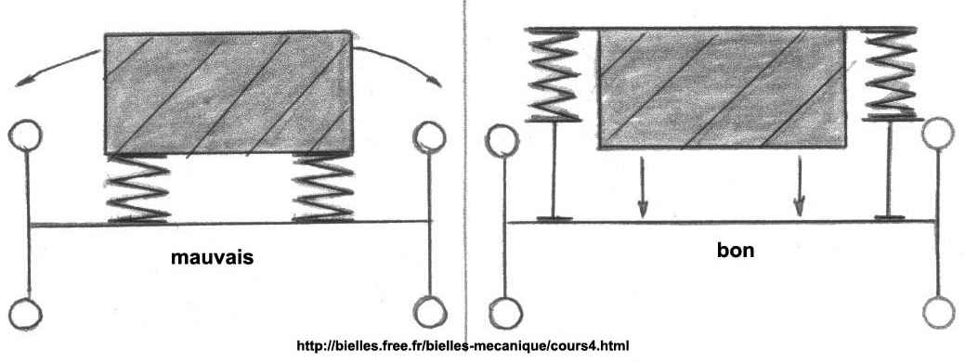
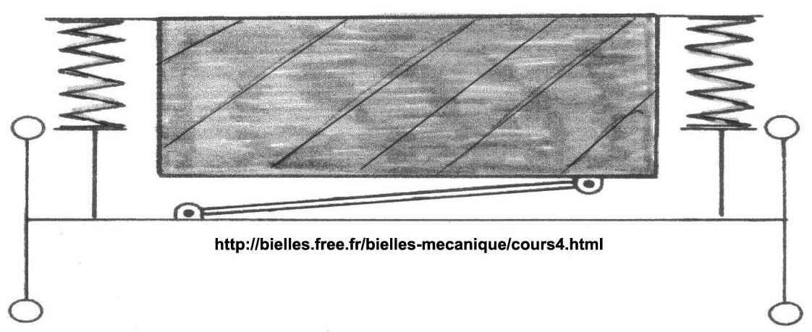
Le ressort ne pouvant supporter des efforts latéraux, on monte une barre
La barre de torsion:
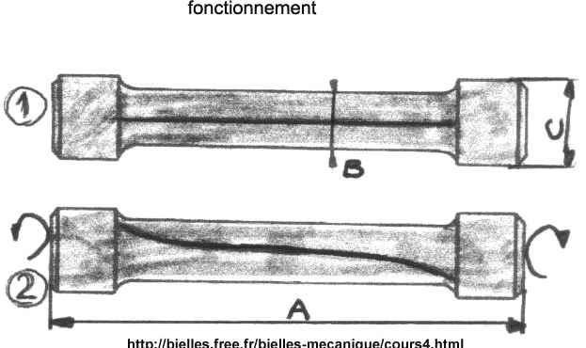
Caracteristiques:
A= longueur de barre : B= diamètre de la barre
C= dimension de l'encrage
Flèche écart angulaire pris sur un rayon de la section sous une charge de 100 kg torsion
Fonctionnement:
1) au repos la génératrice et rectiligne
2) en charge la génératrice prend la forme d'une hélice
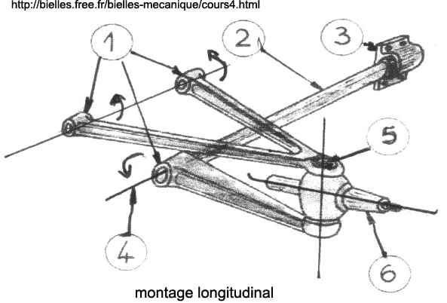
1 | Articulation des bras de suspension
2 | Barre de torsion
3 | Encrage de la barre
4 | Axe longitudinal du cadre
5 | Axe de pivot
6 | La fusée
Les amortisseurs hydrauliques télescopique:
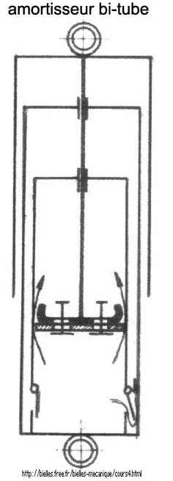
Détente | compression

1 | Cache poussière
2 | Partie solidaire du PNS 2bis partie solidaire du PS
3 | Clapet assurant le passage du liquide à la détente
4 | Coupelle assurant le passage du liquide en compression
5 | Clapet de compensation à la détente
6 | Clapet de compensation à la compression
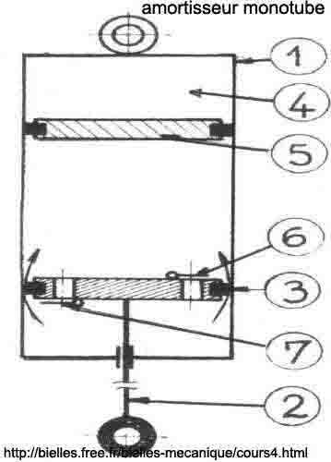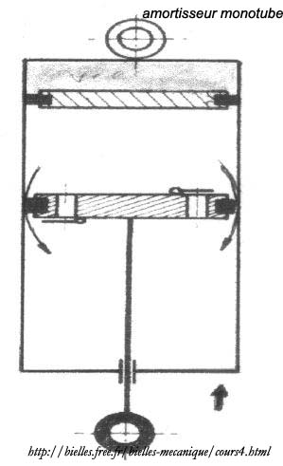
Détente | compression

1 | Corps de l'amortisseur relier au PS
2 | Tige piston relié au PNS
3 | Bague en nylon à fort coefficient de dilatation qui compense la fluidité de l'huile
4 | Gaz neutre comprimé
5 | Piston ou bague étanche assurant la compression
6 | Clapet limiteur d'effort à la détente
7 | Clapet limiteur d"effort à la compression
Les roues indépendantes:
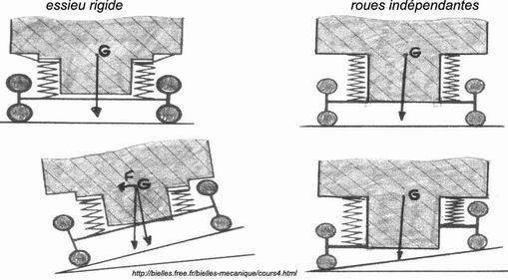
Lorsque la suspension réagit, la liaison transversale et rigide les roues provoquent:
Le déplacement du centre de gravité du PS
La récupération du mouvement d'une sur l'autre. Ces effets nuisent à la tenue et au bon fonctionnement de la suspension
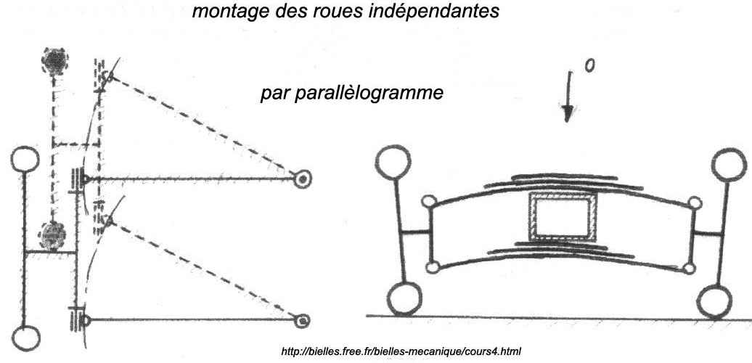
L'élément déformable peut être 1 ou 2 ressorts à lames (montage transversal) 1 barre de torsion
Montage des roues indépendantes:
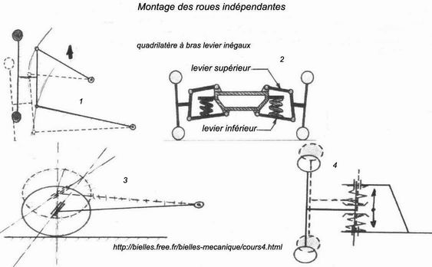
2) Les éléments deformables peut être un ressort à lame montage transversal, un ressort hélicoïdal, une barre de torsion, l'angle inclus varie
3) Par renvoi de sonnette l'élément déformable peut être un ressort hélicoïdal une barre de torsion, l'angle de chasse varie, l'empattement varie
4) Par chandelle l'élément déformable est un ressort hélicoïdal
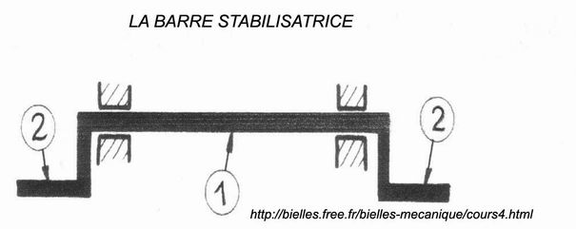
1) partie solidaire du PS montée par silentbloc
2) partie solidaire du PNS et généralement assemblée sur le triangle inférieur
Rôle: Permet d'avoir le contact permanent des roues, sur le sol et ne doit pas gêner, le fonctionnement de la suspension
Suspension à train de roues conjugée:
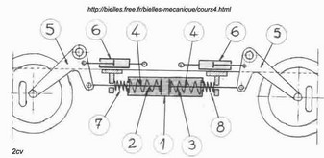
rep | désignation | organisation | remarques
1 | Pot de suspension | Cylindre en tôle contenant les ressorts de suspension | monté par silentbloc sur châssis
2/3 | Ressort de suspension | Ressorts hélicoïdaux de dimension différente | Point d'appui est mobile
4 | Les étirants | Tige d'acier assurant la liaison ressort bras de suspension | Réglable détermine la hauteur de caisse
5 | Bras de suspension | Monté sur une traverse par des roulements
6 | Amortisseurs | Du type téléscopique monté horizontalement | Ne sont pas identique
7/8 | Silentbloc |  | limite le mouvement de galop
Suspension hydropneumatique:
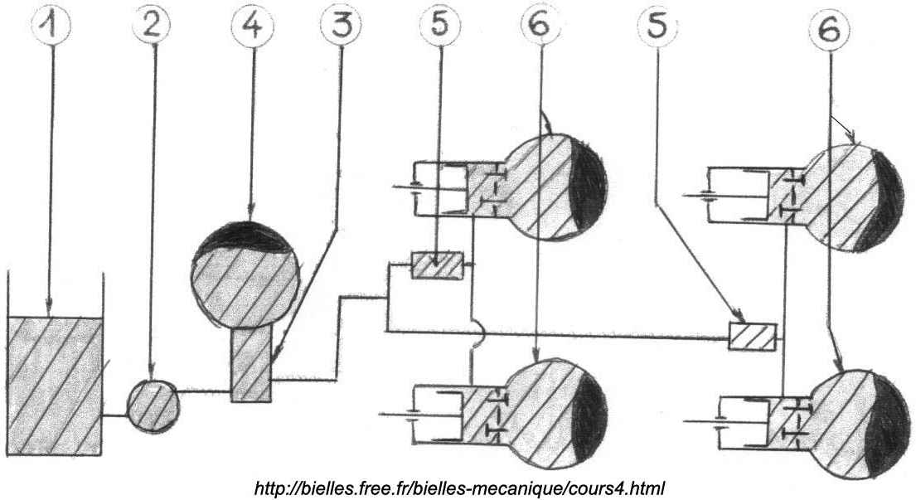
rep | désignation | rôle | remarques
1 | Réservoir d'huile | Alimente la suspension, l'embrayage, les freins, la direction | Liquide spécial L.H.M (liquide haute minéralité) couleur verdâtre le réservoir comporte un niveau
2 | Pompe hydraulique | Entrainé par le moteur, met l'huile sous pression 110 à 160 bars dépend du modèle
3 | Régulateur de pression | Contrôle la mise sous pression du liquide
4 | L'accumulateur | Constitue une réserve de liquide sous pression
5 | Correcteur de hauteur | Maintient une garde au sol constante | Commandé par la barre antiroulis
6 | Bloc de suspension (sphère) | Constitue les ressorts et les amortisseurs
Association d'un gaz neutre ( azote) et d'un liquide séparé par une membrane
Le gaz (compressible) fait office de ressort, le liquide sous pression, environ 120 bars, fait office d'amortisseurs,
L'avantage du système, permet d'asservissement hydraulique des freins, de la direction et de l'embrayage.
Précaution d'emploi:
Avant d'intervenir sur le système de suspension, il est obligatoire de purger (vidange) le circuit hydraulique pour ce faire, débloquer la canalisation alimentant les correcteurs de hauteurs, à la sortie du régulateur de pression.
Mettre un récipient, laisser chuter la pression, dés que la pression est nul, vous pourrez intervenir sur le circuit
Suspension hydropneumatique conjoncteur-Disjoncteur:
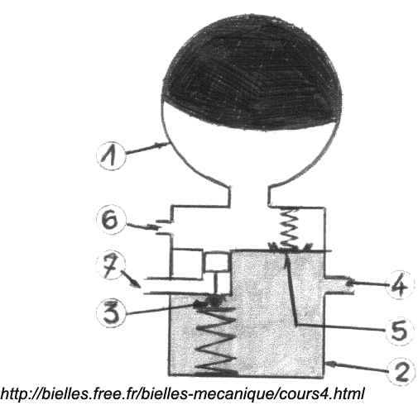
1 | L'accumulateur
2 | Conjoncteur-dusjoncteur (ou régulateur de pression)
3 | Clapet de disjonction
4 | Arrivé du liquide sous-pression
5 | Arrivé du liquide sous-pression
6 | Alimentation vers les correcteurs
7 | Retour au réservoir
Conjonction: La pression dans l'accumulateur est inférieure à la pression constructeur, le clapet de disjonction ce ferme, le débit de pompe va agir sur le clapet de conjonction lequel va s'ouvrir alimenter l'accumulateur et les correcteurs
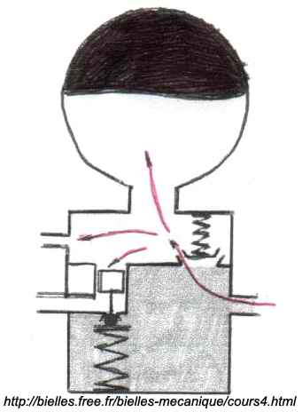
Disjonction:
La pression de l'accumulateur devient supérieure à la pression de débit, le clapet de conjonction ce ferme sous l'effet de la pression de l'accumulateur, le clapet de disjonction s'ouvre la pompe débite dans le sens régulateur de pressionn réservoir
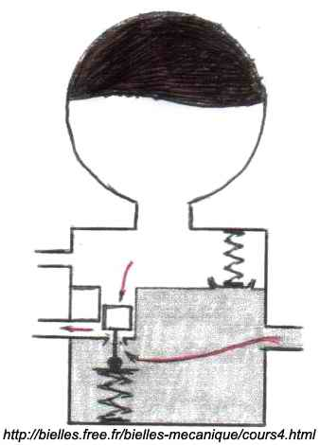
Suspension hydropneumatique Correcteur de hauteur organisation:
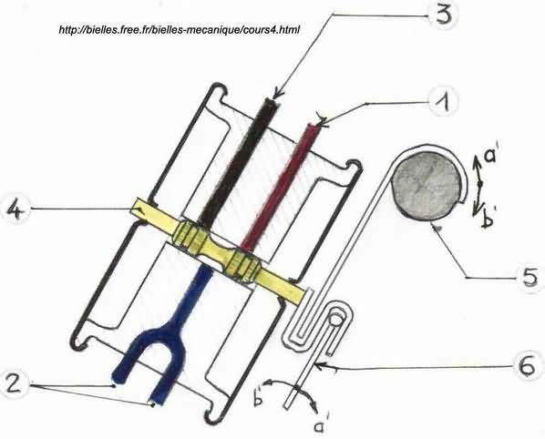
rep | Désignation | Rôle | Remarques
1 | Arrivée de l'accumulateur | Arrivée du liquide sous pression
2 | Sortie vers les blocs de suspension | Alimente la sphère quache et droite | Suivant la position du tiroir
3 | Retour vers le réservoir | Assure le retour du liquide
4 | Tiroir | Met en communication pompe et sphères, sphères et réservoir | lorsque la caisse s'affaisse
5 | Barre antiroulis | Commande le tiroir suivant la position de la coque | Cette barre est reliée au bras de suspension du même train
6 | Commande | Permet au conducteur de faire varier la position de la coque (aussi au changement de roue) | a'= position haute  b'= position basse
Suspension hydropneumatique Correcteur de hauteur fonctionnement:
La caisse s'affaisse:
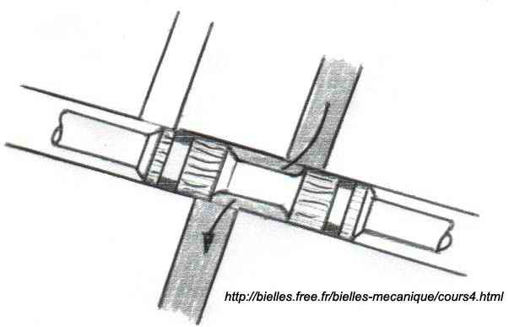
La barre stabilisatrice se tord, le tiroir se déplace et met en communication l'accumulateur et les blocs de suspensions. Le liquide sous-pression agissant directement sur les blocs de suspension fait soulever la caisse de ce fait, la barre stabilisatrice fait manœuvrer le tiroir qui coupe la communication entre l'accumulateur et les sphères. la garde au sol est correcte.
La caisse se soulève:
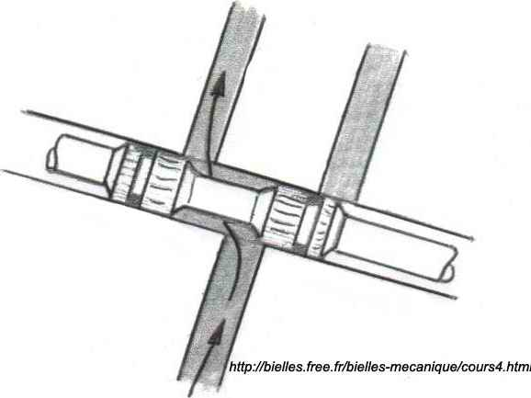
La barre stabilisatrice ce tort, le tiroir se déplace et assure la communication entre les blocs de suspension et les réservoirs. La pression chute dans les blocs de suspension, on a donc mouvement de la barre stabilisatrice qui manœuvre le tiroir lequel coupe la communication sphères de suspension et réservoir.

Le Refroidissement:
Nécessité:
- température de combustion : 2000°
- Température des gaz d'échappement: 700°
- dilatation importante et inégale des pièces
- graissage impossible (décomposition de l'huile).
But:
- éviter les dilatations anormales des pièces
- permettre un graissage correct des organes mécaniques ( préserve la viscosité de l'huile: T° < 120°)
- assurer un bon remplissage des cylindres (dilatation des gaz)
- éviter les points chauds dans la culasse
Modes de refroidissement:
- direct par air ou par liquide ( culasse - cylindre - carter)
- par conduction ou circulation d'huile (organes graissés)
Remarque: Le refroidissement doit être limité afin de ne pas éliminer des calories qui sont la source d'énergie du moteur.
Différents type de refroidissement:
Par air: Il dépend: de l'étendue de la surface à refroidir, de la quantité et de la température de l'air en contact avec la surface de refroidissement
Par ailettes seules:
Le refroidissement dépend de la vitesse du véhicule et de la température ambiante:
- Grande vitesse: refroidissement correct
- Faible vitesse: insuffisante
- ہ l'arrêt moteur tournant: nettement insuffisant
Par circulation d'air forcé:
Le volume d'air en contact avec les parois est augmenté grâce à une turbine et à un carénage
Avantage d'un refroidissement par air:
Pas d'entretien ( niveau),
Pas de risque de gel ou de corrosion,
Allégement et simplification du moteur,
Moins de risque de panne,
Permets d'élever la température de fonctionnement du moteur, compatible avec un bon graissage (120°)
Inconvénients:
Refroidissement irrégulier ( vitesse, saison, altitude),
Moteur bruyant,
Refroidissement insuffisant au ralenti.
Refroidissement par liquide:
La capacité calorifique de l'eau est six fois plus élevée que celle de l'air
Circulation d'eau par thermosyphon:
Basée sur la différence de densité entre l'eau chaude et l'eau froide, la circulation se fait à vitesse lente ( abandonné en automobile).
Circulation par thermosyphon accéléré par pompe:
En cas d'arrêt de la pompe, la circulation se fait par thermosyphon
Organes constitutifs:
- Le radiateur
- La pompe à eau
- Le thermostat ( calorstat) : rôle permet d'amener plus rapidement le moteur à sa température de fonctionnement en ralentissant ou en interdisant la circulation du liquide de refroidissement.
Le rideau mobile: rideau qui masque le radiateur dont l'ouverture et fermeture peut être commandée, afin d'amener ou de maintenir le moteur à sa température de fonctionnement.
Les ventilateurs temporaires:
Ventilateur débrayable
Motoventilateurs
Avantages: - ةconomie d'énergie
- Permets une mise en température du moteur, plus rapide
Refroidissement par liquide thermosyphon accéléré par pompe:
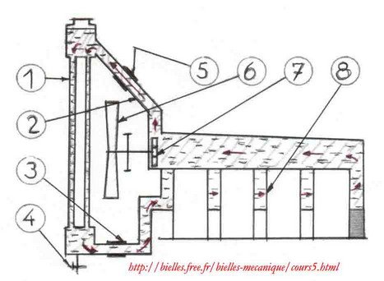
rep | désignation | observations
1 | Radiateur | Permet le refroidissement du liquide est fixé sur la cadre avec interposition de silentbloc (atténue les vibrations)
2 | Durit de sortie (supérieur) | Monter sur la culasse elle assure l'évacuation de l'eau chaude vers le radiateur
3 | Durit inférieure | Permets l'arrivée d'eau froide au bloc moteur
4 | Robinet de vidange | Assure la vidange du radiateur montage rare
5 | Durit | Assure la liaison souple du circuit
6 | Ventilateur | Par son débit d'air assure le refroidissement du radiateur, entraîné par courroie ou moteur électrique
7 | Pompe à eau | Turbine entraîné par une courroie qui accélère la circulation de l'eau
8 | Chemises | à coller les unes aux autres, l'eau circule sur leurs pourtour
Refroidissement par liquide organes:
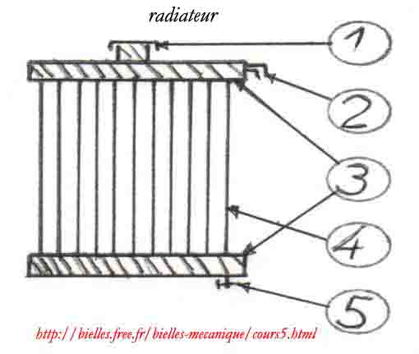
1 | Orifice et bouchon de remplissage
2 | Trop plein
3 | Collecteur (réservoir)
4 | Faisceaux tubulaires nid d'abeille
5 | Robinet de vidange ( montage rare)
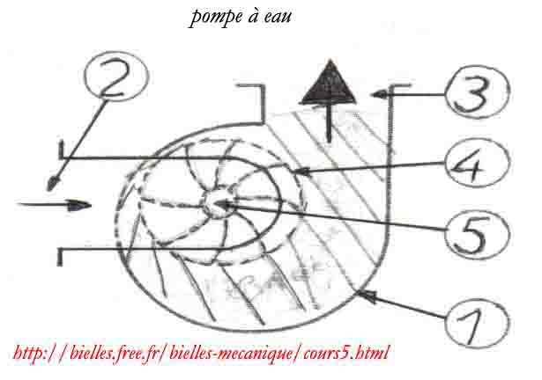
1 | Corps de pompe
2 | Entrer du liquide refroidissement
3 | Sortie du liquide refroidissement
4 | Turbine
5 | Arbre d'entraînement
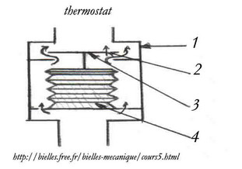
1 | Corps de thermostat ( soupape thermostatique)
2 | Orifice qui permet une légère circulation du liquide soupape fermée
3 | Soupape
4 | Membrane (capsule déformable contenant un liquide à fort coéfficient de dilatation
montage ancien:
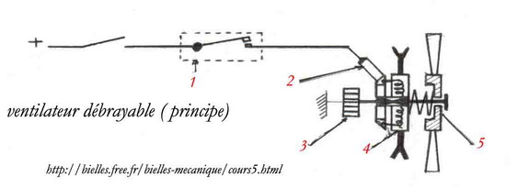
rep | désignations | observations
1 | Thermocontact | Vissé à la partie inférieure du radiateur permets la commande de l'électro- aimant en fonction de la température
2 | Balais positif | Flotte sur la poulie d'entraînement et alimente l'électro-aimant
3 | Pompe à eau | Entraîné par la poulie
4 | Electro-aimant | Fixé sur l'arbre d'entraînement du ventilateur
5 | Ventilateur | Monté libre en rotation et en translation sur l'arbre sont fonctionnement est commandé par l'electro-aimant
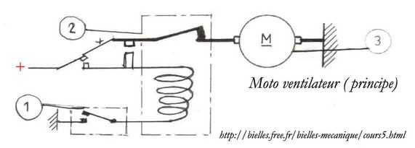
1 | Thermocontact | Ce ferme lorsque le moteur dépasse la température de fonctionnement
2 | Relais électro magnétique | Assure le fonctionnement du moteur électrique
3 | Moteur électrique | Permet l'entraînement du ventilateur
Contrôle de la température:
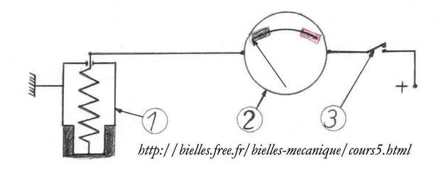
rep | désignation | observations
1 | Transmetteur de la température d'eau | Vissé sur la culasse dont la valeur comporte une thermistance
2 | Indicateur de température | Placé au tableau de bord
3 | Contact d'allumage  (clé de contact)
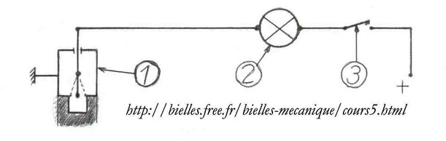
rep | désignations | observations
1 | Thermocontact | Renferme un bilame qui par sa déformation en fonction de la température peut se mettre à la masse
2 | Lampe témoin | De couleur rouge s'allume lorsque le bilame est à la masse quand la température est trop élevée
3 | Contact d'allumage
Radiateur:
Rôle: Evacuer la chaleur "récupérée au contact des cylindres" par l'intermédiaire de l'eau en circulation.
Déscription:
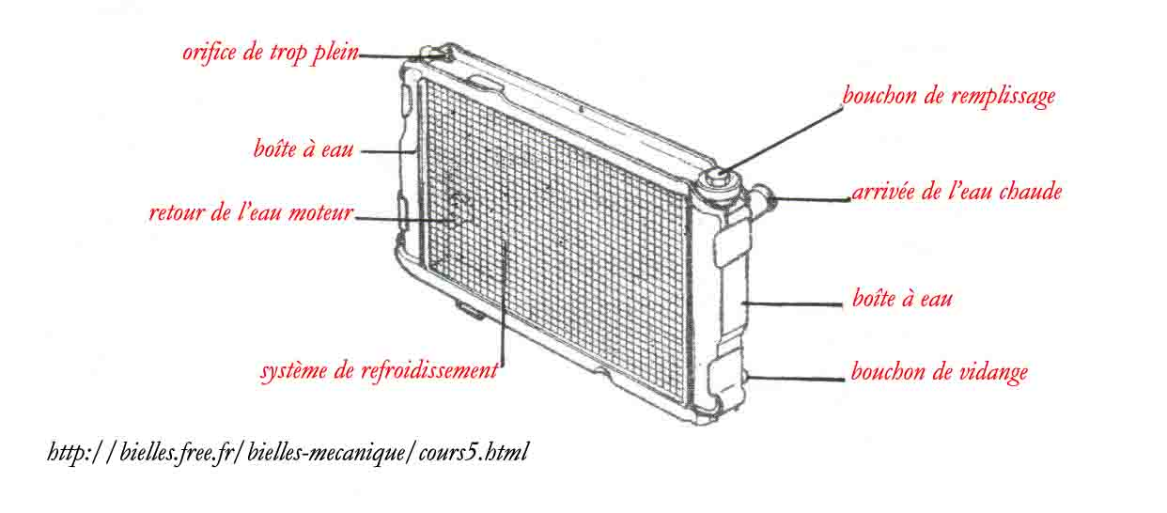
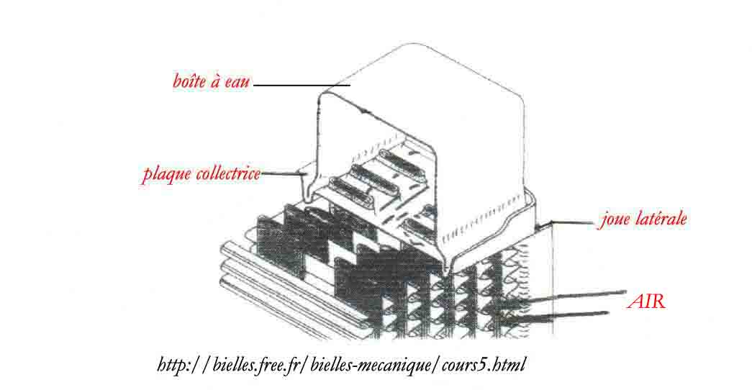
Différents types de radiateurs:
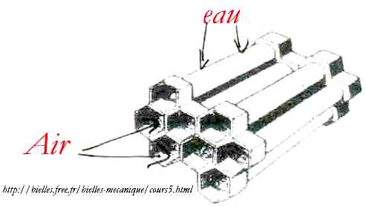
Les radiateurs à nids d'abeilles: Leurs tubes horizontaux, traversés par l'air, ménagent entre eux les passages d'eau, la surface de refroidissement est très importante. Ils sont peu utilisés à cause de leur prix de revient élevé
Les radiateurs tubulaires:
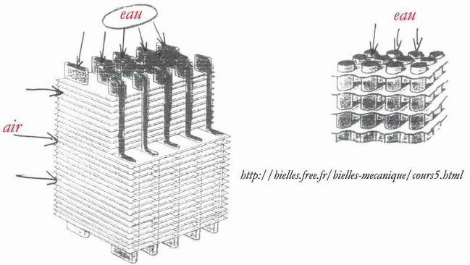
Ils peuvent être réalisés à l'aide de tubes plats ou de tubes ronds qui sont placés verticalement et dans lesquels circule l'eau.
Ils est possible de trouver;
soit des ailettes perpendiculaires aux tubes,
soit des intercalaires en accordéon placés entre les tubes
Thermostat à double effet:
Rôle: "Tout en interdisant un passage de l'eau par le radiateur, il permet une circulation d'eau entre le carter cylindres et la culasse, ce qui accélére la mise en température de l'eau"
Description - fonctionnement:
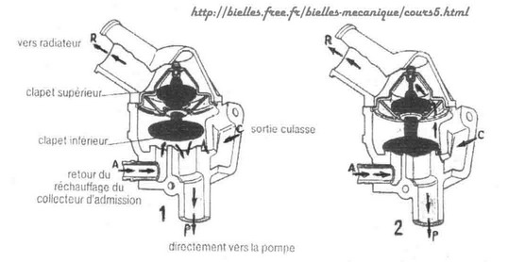
A froid | A chaud

La cire est rétractée, le clapet supérieur est fermé interdisant le passage de l'eau vers le radiateur. Le clapet inférieur est ouvert l'eau venant de la culasse ( et du réchauffage du collecteur d'admission) peut aller vers la pompe et repartir vers le moteur.  IL Y A CIRCULATION D'EAU | La cire est dilatée, le clapet supérieur est ouvert et le clapet inférieur est fermé, l'eau venant de la culasse est obligé de passer par le radiateur, tandis qu'il n'y a plus de circulation dans le réchauffage du collecteur d'admission
La Soupape:
Description:
Elle comporte 2 clapets et est située dans le bouchon du vase
d'éxpansion.
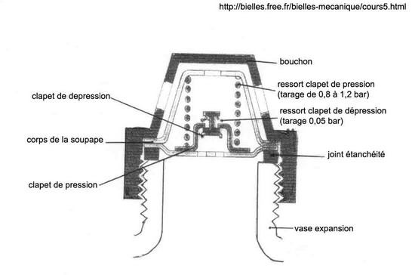
Fonctionnement:
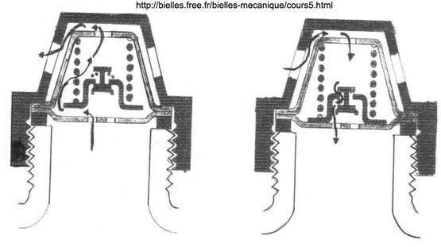
Quand l'eau chauffe: | Qaund l'eau refroidit:

Elle augmente de volume, une partie de l'eau du radiateur vient remplir le vase, la pression de l'air comprise dans le vase au dessus de l'eau augmente,à partir d'une certaine pression ( 0,8 à 1,2 bar) le clapet de pression s'ouvre pour stabiliser la pression dans le vase à la valeur maxi | Son volume diminue, et une partie de l'eau quitte le vase pour retourner au radiateur, la pression de l'air chute dans le vase et si elle devient trop faible , il se crée une dépression.Le clapet s'ouvre laissant pénétrer dans le vase une certaine quantité d'air nécessaire pour obtenir une pression mini
Thermostat à simple effet:
Rôle: " Autoriser ou interdire pour certaines valeurs de la température, le passage de l'eau dans le radiateur"
Description - fonctionnement:
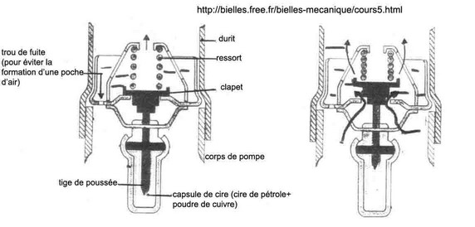
A froid | A chaud

Tant que la température de l'eau est faible, la cire est rétractée et le ressort repousse le clapet qui est maintenu fermé  IL N'Y A PAS CIRCULATION D'EAU | Lorsque l'eau atteind une température déterminée, la cire de la capsule se dilate, la tige de poussée est déplacée et entraîne l'ouverture du clapet  L'EAU PEUT CIRCULER VERS RADIATEUR
Emplacement (sauf cas particulier):
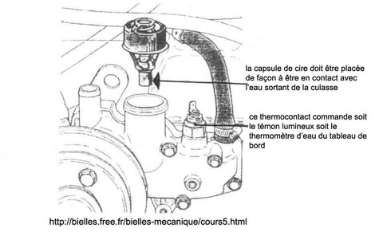
Principe de fonctionnement:
